**Apowersoft Phone Manager   
 Quản lý dữ liệu trên thiết bị Android và iOS**

**Apowersoft Phone Manager là một phần mềm hỗ trợ người dùng quản lý, truyền, xem, khôi phục, sao lưu dữ liệu trong thiết bị di động của mình, bao gồm cả: tin nhắn, danh bạ, ứng dụng, bookmark, nhật ký cuộc gọi, hình nền, bài hát, video, vv một cách dễ dàng trên máy tính của mình.**

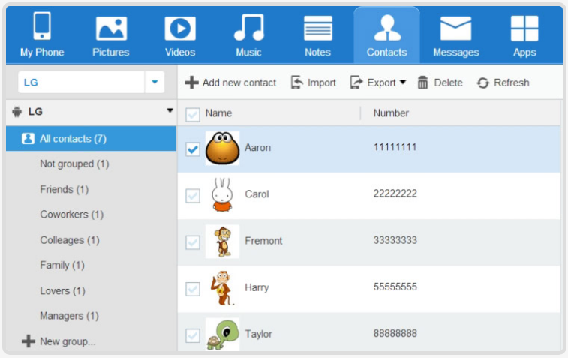

**Ưu điểm nổi bật của Apowersoft Phone Manager**

* Tự động nhận diện thiết bị với tất cả thông tin
* Truyền tất cả file từ thiết bị di động sang PC và ngược lại
* Làm việc với các thiết bị chạy trên hệ điều hành iOS và Android
* Quản lý hình ảnh, nhạc, video, SMS, danh bạ và các tập tin khác
* Sao lưu tất cả các loại dữ liệu từ thiết bị sang PC
* Khôi phục các tập tin di động từ bản backup
* Chụp ảnh màn hình điện thoại chỉ với một cú click trên PC
* Hiển thị màn hình điện thoại ở nhiều chế độ khác nhau

## Các tính năng đáng chú ý của Apowersoft Phone Manager

### Truyền dữ liệu giữa điện thoại và máy tính rất dễ dàng

Trong trường hợp bạn vô tình đánh mất các tập tin quan trọng trên điện thoại thì có thể truyền dữ liệu từ điện thoại sang PC để sao lưu. Điều này có thể được thực hiện một cách dễ dàng bằng cách sử dụng trình quản lý điện thoại di động. Ngoài ra, nếu phát hiện thấy có một vài bức ảnh đẹp trên máy tính và muốn lưu lại chúng làm hình nền cho điện thoại thì chỉ cần kết nối điện thoại của bạn với PC và nhấn nút **Add** để nhập chúng một cách trực tiếp. Bên cạnh đó, bạn cũng có thể truyền các tập tin khác như: video, nhạc chuông điện thoại,ứng dụng game, bài hát, vv từ máy tính sang thiết bị di động của mình.

### Kết nối với điện thoại di động theo 3 cách



Nếu bạn có sẵn cáp USB cho điện thoại của mình, thì chỉ cần sử dụng nó để kết nối điện thoại với PC và chương trình sẽ nhận dạng nó. Nếu không có cáp USB, hãy sử dụng WiFi để kết nối điện thoại với PC. Nếu bạn sử dụng cách thứ hai thì vui lòng mở công cụ quản lý thiết bị di động trên điện thoại để nhận mã xác nhận và nhập nó trên PC. Sau đó, nhấn nút **Connect**. Cách thứ ba đó là quét mã hai chiều để kết nối.

### Hỗ trợ tất cả thiết bị iOS và Android

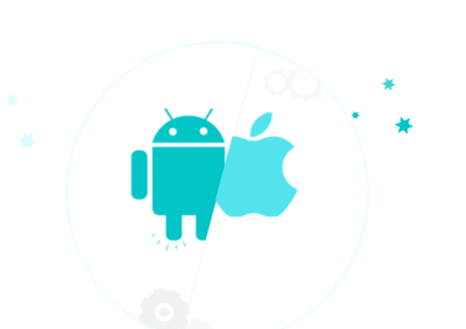Mặc dù bạn có thể tìm thấy nhiều công cụ giúp quản lý điện thoại khác nhau trong khi lướt web trên Internet, tuy nhiên hầu hết chúng không có khả năng tương thích với cả thiết bị Android và iOS. Phần mềm này sẽ cung cấp cho bạn cách thuận tiện nhất để kiểm soát và quản lý iPhone, iPod, iPad, Samsung, Lenovo, Sony, LG, HTC, Motorola, Google Nexus, điện thoại hoặc máy tính bảng Android.

|  |  |  |  |
| --- | --- | --- | --- |
| Hỗ trợ | | | |
| Yêu cầu | **Hệ thống** | **Phone và tablet** | **Video/audio** |
| Hệ điều hành: Windows 10/8/7/Vista/XP  RAM: 256MB or above  Free disk space: 200MB or more. | **Android**: Android 3.0 or later  **iOS**: iOS 10/9/8/7 | **Android**: Samsung, HTC, Sony, Motorola, LG, Google Nexus, Huawei, One Plus, Android tablet, etc.  **iOS**: iPhone 7, iPhone 6s/6s Plus, iPhone 6/6 Plus, iPhone 5s, iPhone 5c, iPhone 4s, iPad mini, iPad Air, iPad 4, etc. | **Video**: MP4, MOV, M4V, M4P  **Audio**: MP3, WAV, M4A, M4R, M4P. |

### Đồng bộ và sao lưu dữ liệu trong điện thoại

Công cụ quản lý điện thoại di động này sẽ giúp người dùng dễ dàng đồng bộ tập tin từ điện thoại của mình sang PC. Chỉ với vài bước, họ có thể sao lưu tất cả danh bạ, video, bookmark, tài liệu, hình nền, SMS, lịch, vv sang máy tính. Tuy nhiên, nếu chỉ cần sao lưu một vài dữ liệu, hãy lựa chọn các mục từ thư viện của điện thoại và di chuyển chúng sang máy tính.

### Khôi phục file từ bản sao lưu trước đó trên PC

Đôi khi, bạn có thể vô tình xóa đi một vài tập tin quan trọng trên điện thoại hoặc đánh mất thiết bị của mình. Do đó, người dùng được khuyên nên tạo ra bản sao lưu cho điện thoại mỗi khi bạn kết nối nó với máy tính. Vì vậy, vào các lần kế tiếp, bạn có thể nhận lại dữ liệu bất cứ khi nào mình muốn. Apowersoft Phone Manager sẽ giúp bạn sao lưu và phục hồi dữ liệu cho điện thoại rất đơn giản.

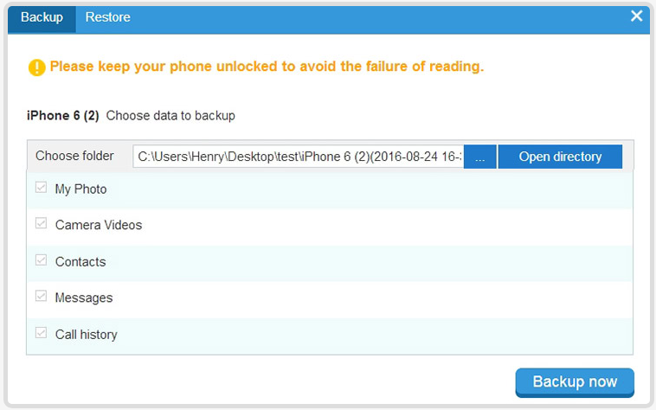

### Quản lý, sắp xếp và chỉnh sửa dữ liệu trong điện thoại

Có 2 cách giúp bạn quản lý tất cả tập tin trên điện thoại của mình bằng cách sử dụng Apowersoft Phone Manager. Một mặt, hãy lựa chọn để thêm bất kỳ tập tin media nào như: nhạc, video, hình ảnh, vv từ máy tính sang iPhone. Mặt khác, dữ liệu trong điện thoại của bạn có thể được xuất, xóa, di chuyển hoặc làm mới trên PC một cách trực tiếp. Tất cả những gì bạn cần làm là nhấn nút. Ngoài ra, cũng được phép gửi tin nhắn, chỉnh sửa danh bạ, xuất nhật ký cuộc gọi dưới dạng file excel, thiết lập nhạc chuông, vv.

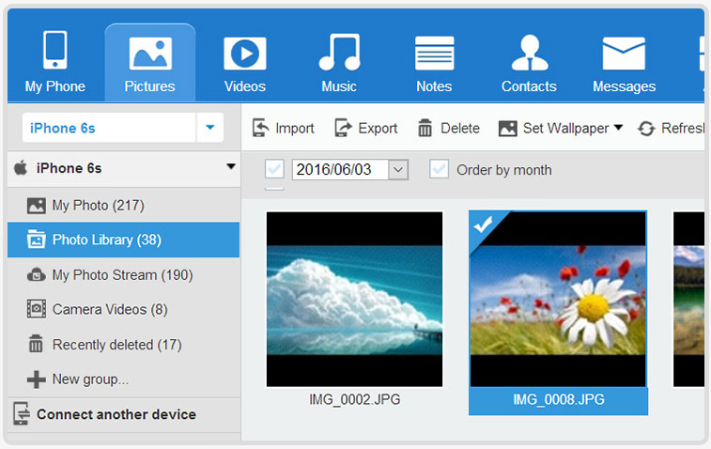

### Chụp ảnh màn hình điện thoại từ máy tính

Như chúng ta đã biết, có thể chụp ảnh màn hình của thiết bị chạy trên hệ điều hành Android 4.0 trở lên bằng cách nhấn nút “**Volume Down**” và “**Power**” cùng một lúc. Thay vì sử dụng cách này, Apowersoft Phone Manager sẽ cho phép bạn chụp ảnh màn hình chỉ với một cú click vào “**Take Screenshot**” trên PC. Các bức ảnh chụp màn hình sẽ được lưu lại dưới dạng file hoặc sao chép sang clipboard. Lựa chọn một trong hai cách nếu thấy nó thuận tiện hơn cho bạn.

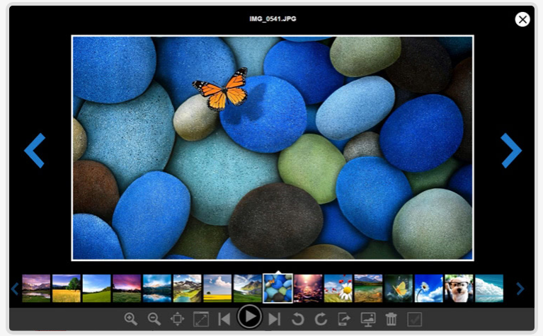

### Hiển thị màn hình điện thoại trên PC hoặc laptop theo thời gian thực

Mặc dù hầu hết công ty điện thoại đều muốn phát triển điện thoại với màn hình ngày càng lớn hơn nhưng sẽ tốt hơn nhiều nếu xem mọi thứ trên màn hình máy tính. Giả sử, bạn muốn chiếu màn hình điện thoại của mình trên màn hình lớn hơn để chia sẻ với người dùng hoặc tạo bản demo thì cách dễ dàng nhất để tiến hành là gì?

Phần mềm này sẽ cho phép bạn hiển thị màn hình điện thoại theo tỷ lệ Full ,1:2, 1:1, vv trên PC. Ngoài ra, cũng có thể cho người khác xem màn hình điện thoại của bạn với kích thước lớn và chụp ảnh màn hình tùy ý. Bên cạnh đó, phần mềm này còn hỗ trợ tính năng ghi lại tất cả hoạt động diễn ra trên màn hình. Vì vậy, người dùng có thể tạo video để hướng dẫn, đào tạo hoặc phục vụ các mục đích khác.

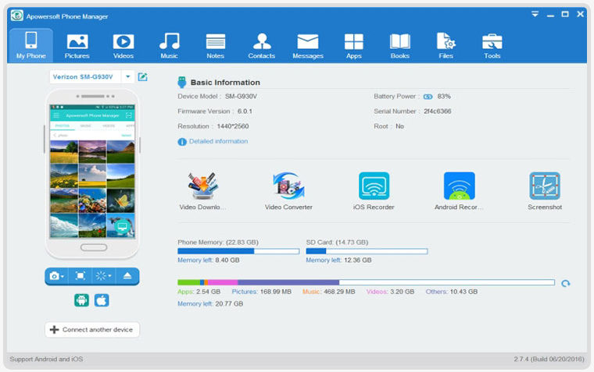

## Các công cụ của Apowersoft Phone Manager cho việc mobile screen sharing

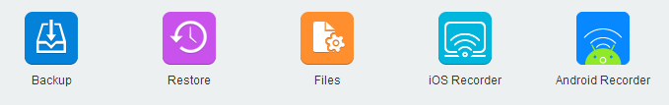

**Ios Recorder**

Công cụ dùng để share mobile screen trên hệ điều hành iOS

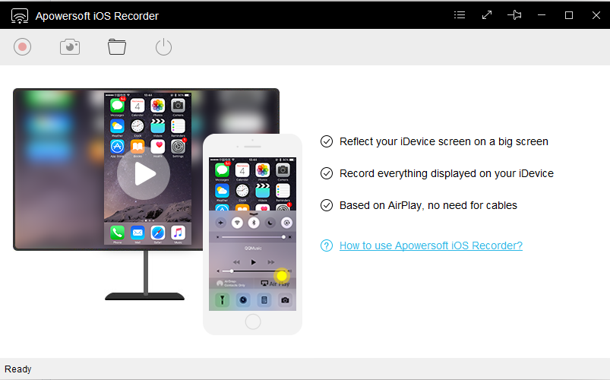

**Android Recorder**

Công cụ dùng để share mobile screen trên hệ điều hành Android

